Didaktische Handreichung: Aufgabe Körper mit Seitenflächen

Merkmale der Teilaufgabe 1
Leitidee | Raum und Form (L3)
Allgemeine Kompetenz | Mit symbolischen/formalen/technischen Elementen umgehen (K5)
Anforderungsbereich | I
Kompetenzstufe | 2

Merkmale der Teilaufgabe 2
Leitidee | Raum und Form (L3)
Allgemeine Kompetenz | Probleme mathematisch lösen (K2)
Anforderungsbereich | I
Kompetenzstufe | 4

Merkmale der Teilaufgabe 3
Leitidee | Raum und Form (L3)
Allgemeine Kompetenz | Probleme mathematisch lösen (K2)
Anforderungsbereich | I
Kompetenzstufe | 3

Aufgabenbezogener Kommentar
Diese Aufgabe gehört zur Leitidee Raum und Form (L3), da es um geometrische Körper und ihre Oberflächen geht.
Teilaufgabe 1 erfordert es von den Schülerinnen und Schülern, die Anzahl an Teilflächen, aus denen sich ein Quader zusammensetzt, zu bestimmen bzw. aus dem Gedächtnis abzurufen (K5).
Bei Teilaufgabe 2 ist es hingegen erforderlich, ausgehend von der Anzahl an Teilflächen einen möglichen Körper zu benennen oder diesen zu skizzieren. Dieses Problem kann mittels rückwärts gerichteten Arbeitens oder durch Überprüfung der Oberfläche bekannter Körper auf deren Zusammensetzung gelöst werden (K2).
Zur Bearbeitung der Teilaufgabe 3 ist zunächst die Festlegung „Die Oberfläche soll aus genau vier Teilflächen bestehen“ inhaltlich zu erfassen (K6). Anschließend kann durch systematisches Probieren bzw. Variieren der Form der Seitenflächen die richtige Form für diese ermittelt werden (K2).
Aufgrund der Arbeit mit bekannten mathematischen Objekten gehört Teilaufgaben 1 dem Anforderungsbereich I an. Den Teilaufgaben 2 und 3 ist aufgrund der Bearbeitung eines Routineproblems derselbe Anforderungsbereich zuzuordnen.
Folgende Schwierigkeiten und Fehler sind zu erwarten:

Zu Teilaufgabe 1:
- Die Grundfläche (Standfläche) bzw. die nicht sichtbaren Seitenflächen werden beim Zählen vernachlässigt (Fehllösung z. B.: 5).
Zu Teilaufgabe 2:
- Die Beschreibung des angegebenen Körpers ist unvollständig (Fehllösung z. B.: Pyramide) (Defizit bzgl. K5).
- Es wird nur der Name eines Alltagsgegenstandes angegeben (Fehllösung z. B.: Kirchendach) (Defizit bzgl. K5).
Zu Teilaufgabe 3:
- 2. Antwortalternative (Fehllösung: rechteckig) und 3. Antwortalternative (Fehllösung: quadratisch): Die Information viereckig wird mit der Anzahl an Ecken/ Kanten einer Teilfläche gleichgesetzt.

Anregungen für den Unterricht
Treten bei der Bearbeitung dieser Aufgabe Schwierigkeiten auf, bietet es sich an, die Eigenschaften der verschiedenen Polyeder zu erarbeiten bzw. zu wiederholen. Dies kann leicht anhand von Alltagsgegenständen (z. B. Verpackungen) geschehen. Werden zu jedem mathematischen Körper verschiedene Beispiele zur Verfügung gestellt, können diese von den Schülerinnen und Schülern in gewissen Gruppen sortiert werden, wodurch sie sich deren Eigenschaften bewusst machen. Anschließend können sich die Schülerinnen und Schüler genauer mit einem der Körper auseinandersetzen und z. B. einen Steckbrief mit den wichtigsten Eigenschaften erstellen. Dabei bietet es sich an, die einzelnen Körper entlang ihrer Kanten so „aufzuschneiden“, dass ihr Netz erkennbar ist und demzufolge die Zusammensetzung der Oberfläche aus Teilflächen veranschaulicht werden kann. Werden die Ergebnisse in Form von Lernplakaten zusammengestellt, können diese gegenseitig präsentiert werden.
Zur Bearbeitung der Teilaufgaben 2 und 3 können den Schülerinnen und Schülern außerdem verschiedene Materialien zur Verfügung gestellt werden, mit deren Hilfe sie die verschiedenen Körper versuchen können nachzubauen. Dabei können sie selbstständig entdecken, welche Körper sich nicht errichten lassen, welche Seitenflächen nicht genutzt werden können bzw. Entdeckungen hinsichtlich der Anzahl der benötigten Seiteflächen, Kanten oder Ecken machen. Als Materialien eignet sich Pappe, Knete und Zahnstocher oder Klickies.
Weiterführend bietet es sich an die der Anzahl der zur Verfügung stehenden Teilflächen vorzugeben und nach der Existenz eines entsprechenden Körpers zu fragen. Dies ermöglicht es, die Schülerinnen und Schüler zum Lösen mathematischer Probleme durch rückwärtsgerichtete Überlegungen oder das Anfertigen von Skizzen anzuregen und zum Argumentieren aufzufordern.
Eine mögliche Aufgabe ist die folgende:
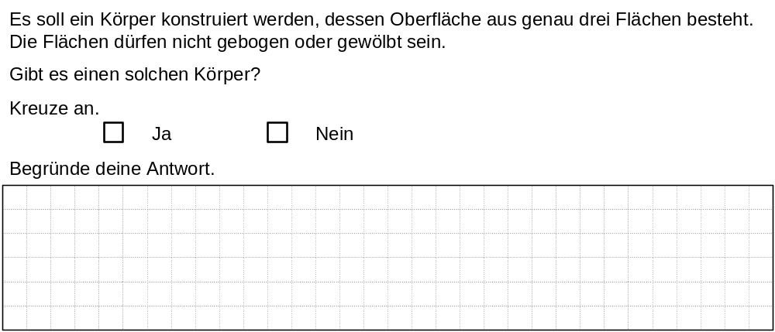
Zur Lösung der Aufgabe können die Schülerinnen und Schüler beispielweise folgendermaßen argumentieren: Die Grundfläche des Körpers muss ein Dreieck sein, denn es gibt keine Fläche, die weniger als drei Seiten hat. (Die Anzahl der Kanten an der Grundfläche kann nur reduziert werden, wenn die Grundfläche rund ist. Damit muss mindestens eine angrenzende Fläche gebogen sein, was ausgeschlossen wurde.) An die drei Seiten der Grundfläche grenzen genau drei Seitenflächen. Damit besteht die Oberfläche des Körpers aus vier Flächen.
Insbesondere für leistungsstärkere Schülerinnen und Schüler bietet es sich im Anschluss an, die Platonischen Körper hinsichtlich ihrer besonderen Eigenschaften genauer zu betrachten und die Frage zu untersuchen, warum es keine weiteren als die fünf bekannten Platonischen Körper geben kann.

Verschiedene mathematische Formen aus Polycarbonat, mit denen durch stabile aber trotzdem flexible Verbindungen mathematische Körper hergestellt werden können.

